追溯码拆零库改造内容

二、住院护士：
- 患者出院登记时，未扫码的整装药要给与提示扫码【增加页签，展示未扫码的药品申领信息】。
●出院登记界面 新增页签【已领未扫码药品】，包含所有已领未扫码药品，存在未扫码药品不允许出院登记
●离院登记界面 新增页签【已领未扫码药品】已领未扫码药品，存在未扫码药品不允许离院登记
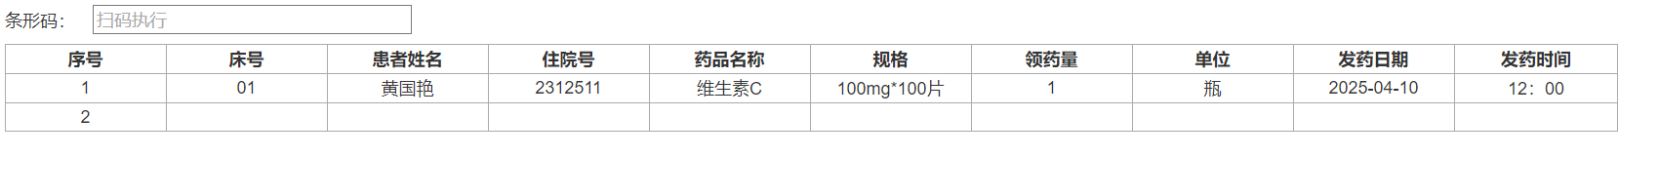
- 增加独立菜单【病人药品追溯码信息管理】，可以查看在院或出院患者的药品申领信息，且增加整装药追溯码的扫码功能（或者在【病人用药查询】界面补充该功能?）。
●【药品追溯码扫描执行】界面查询已发药的数据
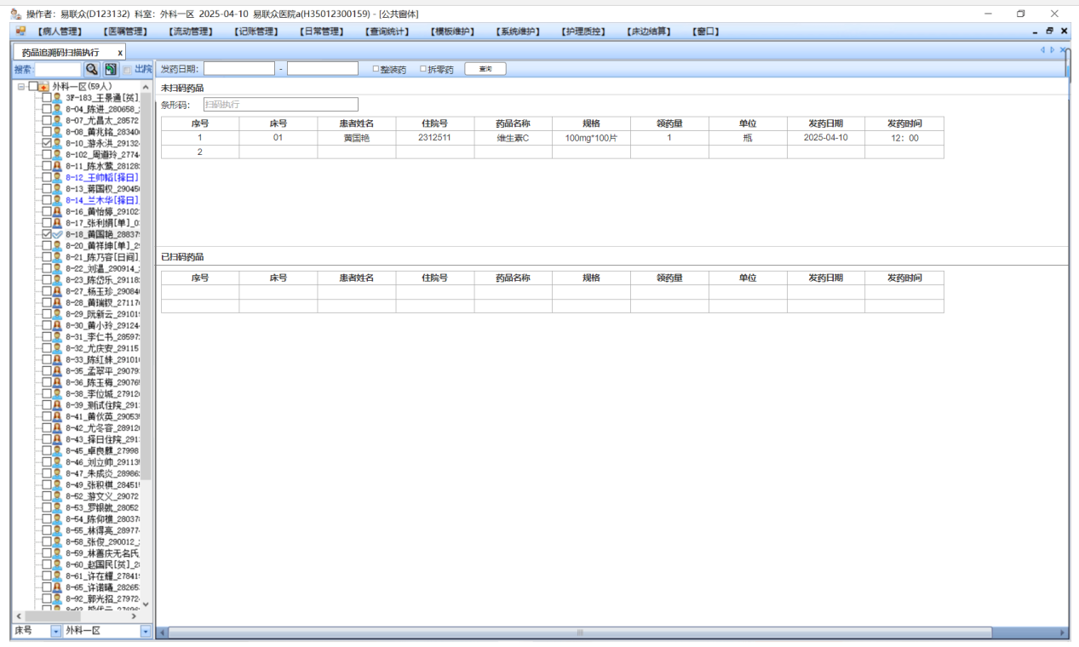
- 住院患者退药：【医嘱管理-药品退费申请，该界面做退药申请时，应判断该药品是否已经扫过追溯码（非拆零），如存在就要提示护士扫码】
●增加参数控制整装药是否扫码退药，默认N
当选择的数据存在整装药时，点击退药后跳出弹框：
以下整装药退药申请需扫描药品追溯码
Xxx药品 
Xxx药品
Xxx药品
【确认】【取消】

注：只针对非拆零药品，如是拆零药品应在药房退药审核后自动返回拆零库（药房系统改造）。

三、护理PDA
1、PDA执行药品医嘱前，要提示扫追溯码（只针对整装药，判断药典的拆零标志）
- 增加开关控制，默认N
- 扫码即执行，每盒药品都得扫描
- Pc端【医嘱执行确认】界面添加执行扫描，当选择的数据存在整装药时，点击执行后跳出
弹框：
以下整装药执行需扫描药品追溯码
Xxx药品
Xxx药品
Xxx药品
【确认】【取消】

